**PLANTILLA**

**TU MERCADO SENA**

**N° 2999567**

**ADSO 24**

**SERVICIO NACIONAL DE APRENDIZAJE**

**VALLE DEL CAUCA**

**CALI**

**2025**

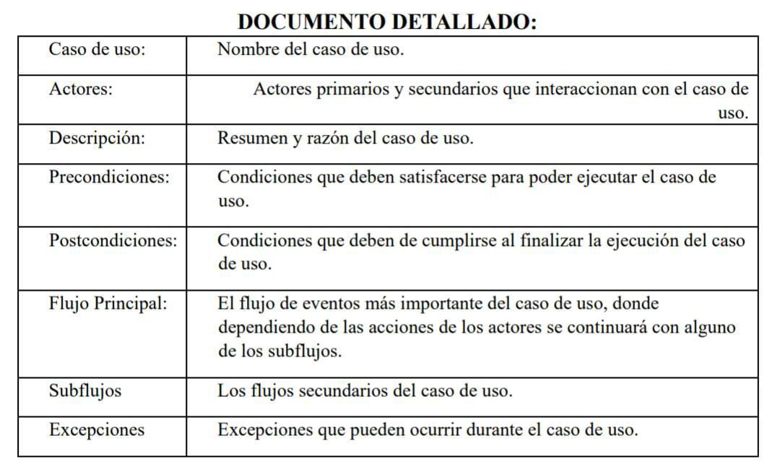

## **Ejemplo Mercado**

| Caso de uso: | CU001: Mostrar Productos en la Interfaz Mercado |
| --- | --- |
| Actores: | * Usuario * Sistema (solicita a la base de datos la información de los productos) |
| Descripción: | Gestiona la visualización de productos en la interfaz de Mercado. Recibe datos desde el sistema y los muestra en pantalla. |
| Precondiciones: | * El usuario debe estar en la interfaz de mercado. * Deben existir productos registrados en la base de datos * El sistema debe estar funcionando y con conexión a la base de datos. |
| Postcondiciones: | * Si no hay productos disponibles, se muestra un mensaje indicando la ausencia de productos. |
| Flujo Principal: | 1. Solicitar Productos: El sistema solicita a la base de datos los productos disponibles. 2. Recibir y Procesar los Datos: La base de datos envía los productos almacenados. 3. Mostrar Productos: El sistema despliega los productos en la interfaz para que el usuario los visualice. |
| Subflujos | -FA01: Carga de más productos:  3.1. Solicitud de más productos: Si el usuario hace scroll o selecciona la opción de “Cargar más” el sistema inicia la solicitud.  3.2. Enviar nueva petición: El sistema consulta a la base de datos para obtener más productos.  3.3. Respuesta: La base de datos envía la lista de productos adicionales.  3.4. Mostrar nuevos productos: El sistema despliega los nuevos productos.  3.5. Retomar el flujo principal: El flujo se activa desde el paso 3 del flujo básico, cuando el usuario solicita más productos. |
| Excepciones | EXC01 – Error en la Base de Datos:  -Descripción: Si la base de datos no responde o hay un error en la consulta, el sistema muestra un mensaje de error y sugiere intentarlo luego.  EXC02 – Sin productos Disponibles:  -Descripción: Si no hay productos disponibles en la base de datos, el sistema muestra un mensaje indicando “No hay productos disponibles en este momento |

# 

**DIAGRAMA:**

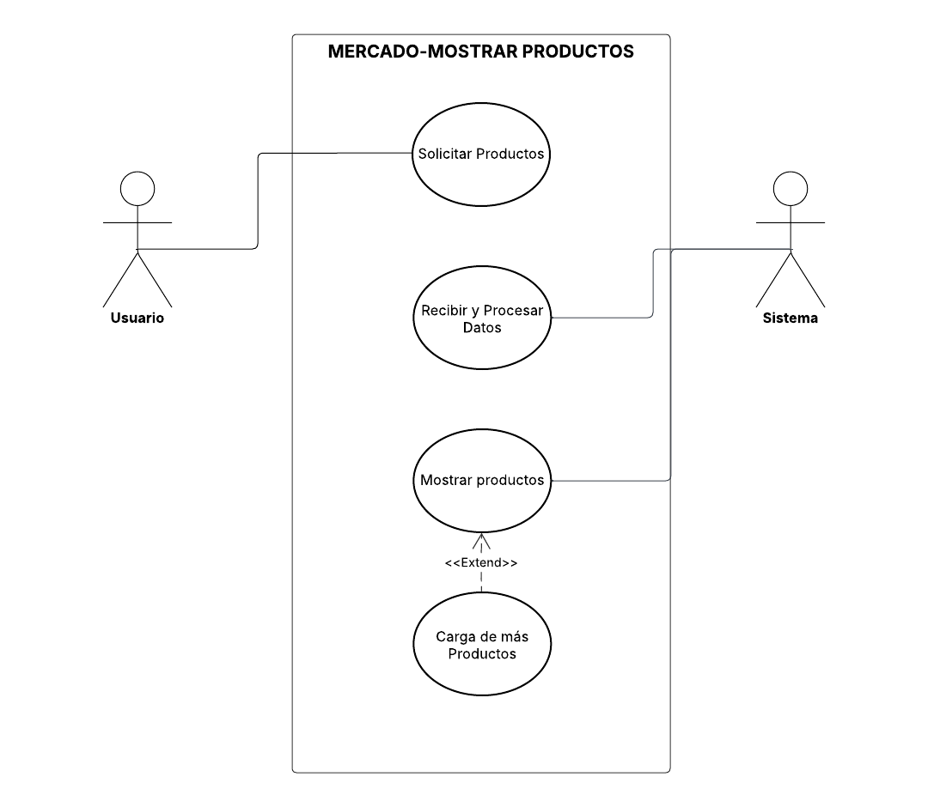

| **Caso de uso:** | **CU001:** |
| --- | --- |
| **Actores:** |  |
| **Descripción:** |  |
| **Precondiciones:** |  |
| **Postcondiciones:** |  |
| **Flujo Principal:** |  |
| **Subflujos** |  |
| **Excepciones** | **EXC01** |